***Мастер класс по изготовлению тряпичной куклы КОЛОКОЛЬЧИК***

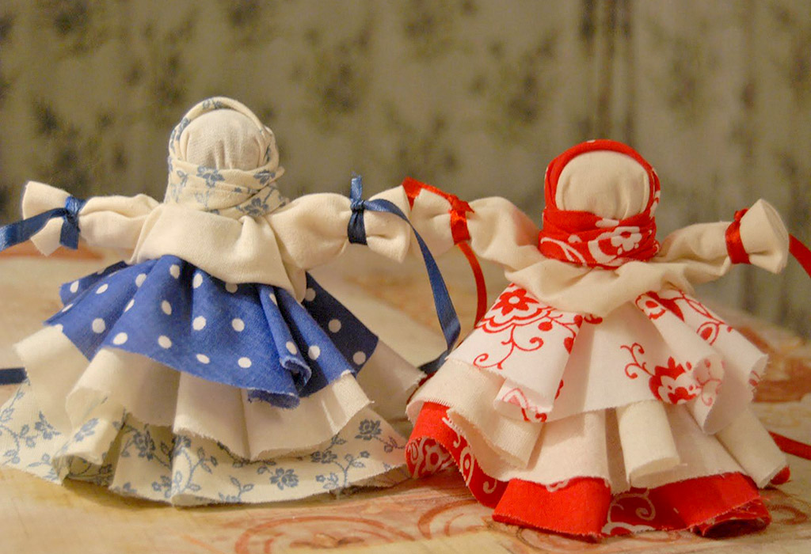

***Воспитатель:***

***Амбарникова Е.Н***.

***«Тряпичная кукла - кладезь народной мудрости, хранительница преданий, обрядов и традиций своего народа».  
 М.Е.Салтыков - Щедрин***

***История происхождения куклы***

***Куклы.***.. на протяжении тысячелетий являются неотъемлемым атрибутом человеческой культуры. Кукла сопровождает человека от колыбели до школьной скамьи, а зачастую навсегда остается в нашей жизни как предмет ностальгии или как некий оберег, талисман. Создание куклы всегда признавалось тончайшим искусством - мастера-кукольники издревле ценились в обществе.

***Тряпичная кукла*** с давних времен была традиционной игрушкой русского народа. Игра в куклы поощрялась взрослыми, т.к. играя в них, ребенок учился вести хозяйство, обретал образ семьи. Кукла была не просто игрушкой, а символом продолжения рода, залогом семейного счастья.

Народная тряпичная кукла была не просто игрушкой, она несла в себе определённую функцию: считалось, что такая кукла охраняет детский сон и оберегает ребёнка от злых сил. Игрушка не была стандартна даже в пределах одной улицы. В каждой семье её делали по-своему. Куклы Ивановых отличались от кукол Петровых. Они несли отпечаток душевной среды этих семей, их понимания мира. Во-вторых, в игрушки, которые создавали для своих детей отцы и матери, бабушки и дедушки, они вкладывали свою любовь и мудрость. Дети чувствовали это и относились к своим куклам и игрушкам бережно. Разве можно выбросить родительскую любовь?

Большинство кукол на Руси были оберегами. Главная черта российских народных куколок – чистый лик, без носа, рта и глаз. Потому что по старинным поверьям считалось, что "если не нарисуешь лицо, то не вселится нечистая сила и не принесет ни ребенку, ни взрослому человеку вреда".

Наши предки жили довольно весело - тот круг жизни, который свершается в течение года, сопровождался некими действиями, обрядами и праздниками (некоторые из них сохранились по сей день), и в них всегда одна из ведущих ролей отводилась кукле. Куклы были не только девчачьей забавой. Играли до 7-8 лет все дети, пока они ходили в рубахах. Но лишь мальчики начинали носить порты, а девочки юбку, их игровые роли и сами игры строго разделялись. Пока дети были маленькими, кукол им шили матери, бабушки, старшие сестры. С пяти лет такую потешку уже могла делать любая девочка.

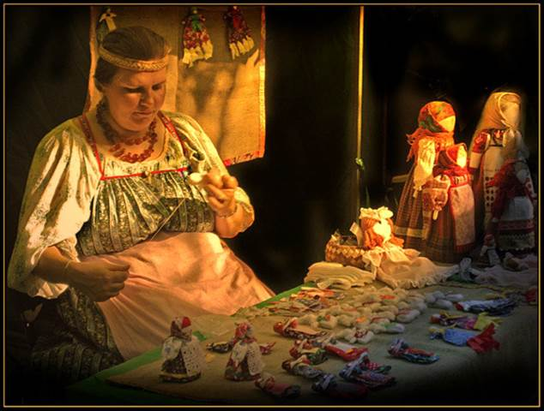

Умение ребенка оценивали взрослые. Кукла рассматривалась как эталон рукоделия, часто на посиделки вместе с прялкой девочки-подростки брали повозку с куклами. По ним судили о мастерстве и вкусе их владелицы. В кукольных играх дети непроизвольно учились шить, вышивать, прясть, постигали традиционное искусство одевания.

Игрушки никогда не оставляли на улице, не разбрасывали по избе, а берегли в корзинах, коробах, запирали в ларчики. Брали на жатву и на посиделки. Кукол разрешалось брать в гости, их клали в приданое. Позволяли играть "молодухе", пришедшей в дом жениха после свадьбы, ведь замуж выдавали с 14 лет. Она прятала их на чердаке и тайком играла с ними. Старшим в доме был свекор, и он строго приказывал бабам не смеяться над молодой. Потом эти куклы переходили к детям.

**ВИДЫ КУКОЛ**

  Куклы были и есть незаменимыми помощниками в повседневной жизни. Их изготавливали с разной целью. В связи с этим можно выделить несколько видов кукол.

**Игровые куклы**

К ним относят кукол, которыми непосредственно играли дети на Руси.

**Целительские куклы**

«Её волосы – символ неба, её сарафан – символ земли, её правая рука символизирует воду, а левая – огонь…». Этих куколок делали только из природных материалов.

**Обережные куклы**

Это особые куклы-помощницы, задача которых оберегать мир людей от тех злых духов, что могут в него проникнуть и навредить, а также помогать в исполнении праведных желаний. Обережные куклы делаются для дома, семьи, для гармонизации отношений, для детей, достатка, хорошего урожая, успешной дороги и пр.

**Обрядовые куклы, которые** используются во многих обрядовых действиях славян.

В настоящее время, век промышленного производства тепло человеческих рук заменили бездушные машины. Они производят игрушки без души и сердец, но никакая, даже самая дорогая фабричная кукла не способна заменить старенькую, потертую куколку, умело собранную из лоскутков руками детей и оживленную их фантазией. Через куклу устанавливается связь между поколениями, объединяются предки с потомками. С древних времен она неизменный спутник человека. Кукла - неразрывная связь времен, ниточка из старого лоскутка ткани, потянув за которую можно вернуться к себе самому, к своим корням.

Моя работа направлена на изучение потенциала народной тряпичной куклы в семейном воспитании, на приобщение детей к истокам русской народной культуры, к традициям семьи, к разнообразию семейных отношений. В результате своей работы с детьми я решаю следующие ***задачи:***

* ***Обучающие:*** знакомлю детей старшего дошкольного возраста с традициями и обычаями русского народа посредством ознакомления с историей создания народных тряпичных кукол, их смыслового значения для людей;
* Формирую у детей общие представления о традиционных и обрядовых праздниках, систему знаний о традиционном крестьянском быте, народном костюме;
* обобщать и систематизировать представления детей о народной тряпичной кукле, о способах ее изготовления и использования в современном мире;
* ***Развивающие:*** развитие познавательного интереса к рукотворной тряпичной кукле;
* Развитие мелкой моторики рук на основе обучения действиям с тканью, из которой сделаны куклы, а также использования наполнителей (горох, гречка, душистые травы и т.д.);
* развитие эстетического вкуса и творчества детей;
* ***Воспитательные:*** Стараюсь воспитывать интерес к изготовлению тряпичной народной куклы;
* воспитывать уважительное отношение к истории и культуре своего народа, чувство патриотизма;
* совершенствовать коммуникативные способности детей;
* воспитывать трудолюбие, аккуратность в работе при изготовлении тряпичной куклы;
* привлекать родителей воспитанников к участию в работе над данной проблемой.

*Для решения поставленных задач использую теоретические и практические методы обучения:*

* ***Теоретические:*** рассказ-информация о истории создания куклы, видах кукол, функции и предназначении, истории костюма, о жизни и быте русского народа, о православных праздниках;
* метод проектной и исследовательской деятельности, вместе с воспитанниками готовим проекты о народной кукле, крестьянском быте с применением ИКТ;
* показ образцов готовых кукол или иллюстраций с изображением кукол, народных костюмов в книгах, журналах, презентации;
* беседы и полезные советы по рукоделию в процессе работы.
* ***Практический метод***
* Практический метод включает знакомство с особенностями, приемами, последовательностью, способами изготовления и оформления кукол; возможность изготовить саму поделку на заданную тему, например, в процессе творчества дети делают подарки-сувениры своим близким к Пасхе, Рождеству.,

***Особое внимание уделяется работе с родителями воспитанников:***

***Формы работы:***

* консультации (например, «Народная тряпичная кукла в воспитании детей», «Народная кукла как средство приобщения ребенка к народной культуре», «Народные промыслы», «Мудрые игрушки наших предков», «Тряпичная кукла в развитии творчества детей»);
* привлечение родителей к подбору материалов для изготовления кукол;
* сотворчество родителей с детьми: «Нарядим кукол к празднику».
* мастер–класс по изготовлению тряпичных кукол «Птица-счастья»».

По старинным преданиям корни талисмана уходят в закат далекого 15 века, во времена правления Великого князя Московского Ивана III. Возникновение обережной куколки связывают с легендой о Валдайских колокольчиках. Согласно древним летописям, Иван III пришел с войском к воротам Нижнего Новгорода, чтобы покорить и присоединить крепость к землям Московским. После всеобщего повиновения, велел князь снять вечевой новгородский колокол и отправить его в Москву. Погрузили его на сани, связали, как узника, и отправила в первостольную. Только не покорился свободный колокол воле государевой, и разбился в районе Валдайских ухабах. После этого местные мастера отлили из множества осколков знаменитые валдайские колокольчики, которые до сих пор приносят хорошие вести. А мастерицы Валдая начали вязали куколок, формой сарафана напоминающие «юбку» колокола, и наделяли их могучей силой талисмана.

Иногда внешнее сходство с колокольчиком дополняли звонким перезвоном, вешая маленькие бубенцы на ручки, или пряча их в широких оборках сарафана.

Помимо защитной функции, кукла поднимала настроение, заряжала оптимизмом и неиссякаемой жизненной энергией. Ощущения праздника возникало у взрослых и детей при одном взгляде на озорной разноцветный наряд берегини. Ее обязательно одевали, как на праздник. Куколку часто приносили в дар с пожеланием хороших новостей и счастливых событий.

***Особенности создания куклы Колокольчик***

По традиции мастерили куклы-мотанки только женщины,

* вязать куколку нужно в хорошем настроении, в полном здравии, без тревог и плохих мыслей на душе;
* ткань для оберега нельзя было резать, прокалывать иглами и булавками, поэтому материал использовали поношенный, который легко рвать руками;
* для юбочек куклы нужно было сделать круглые заготовки по выкройке, их правильно вырезать заранее, за несколько дней до основного процесса;
* детали друг к другу приматывали нитками, обязательно красного цвета
* число узелков и витков должно быть четным;
* Куклу мотали на коленях,
* А сейчас садитесь поудобней, я предлагаю вам создать свою куколку. Для этого запастись терпением и хорошим настроением.

***Необходимые материалы***

1. Три кусочка ткани разного цвета и размера. Цвета подберите на свое усмотрение. Размер тоже можно менять, но каждый из трех кружков материи обязательно должен быть немного меньше предыдущего. За отправную точку возьмите параметры 25, 20 и 15 см.

2. Для лица понадобится 20 см белой ткани без узоров.

3. Вата. Она послужит в качестве наполнителя для головы.

4. Металлический колокольчик. Размер зависит от размера самой фигурки.

5. Для косынки понадобится половинка от круглого кусочка ткани размером 15 см. Нитки красного или белого цвета, чтобы скреплять детали.

Поэтапное изготовление

1. Привяжите нитку к колокольчику, а затем прикрепите его с помощью этой же нитки к кусочку скатанной в шарик ваты. Сделать это нужно таким образом, чтобы расстояние между головой и тельцем было минимальным.

2. Теперь возьмите самый большой из круглых кусочков и положите его изнаночной стороной вверх. Прямо по центру разместите наполнитель с привязанным грузиком. Поддев руку под низ ткани, соберите ее в пучок и обвяжите ниткой. Получилась голова и туловище.

3. Теперь на фигурку нужно надеть второй тряпичный кругляшок, а затем третий. Порядок действий здесь такой же, как в предыдущем пункте.

Когда стали заметны три юбочки ляльки, можно начинать работать над ее лицом.

4. Для этого у белого лоскута загните внутрь верхний и нижний край прямо к центру. После этого лоскут нужно нацепить на голову так, чтобы подгибающийся край не отходил от головы больше чем на несколько сантиметров. Обвяжите его ниткой, оставляя по бокам два куска ткани. Края рук тоже скрепите нитью, формируя кисти.

5. Когда руки будут готовы, останется сделать косынку. Примерив ее на голову, обвяжите в районе шеи ниткой.

6. Подвеской может стать красная шерстяная нить или золотая тесемочка. Можно завязать ее на запястьях или немного выше по руке.

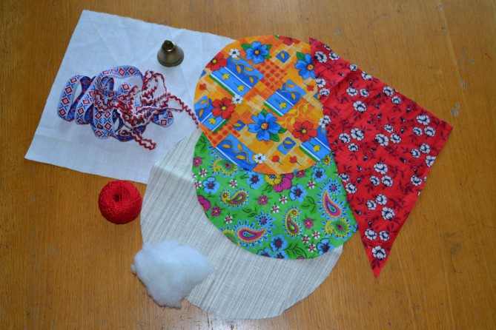

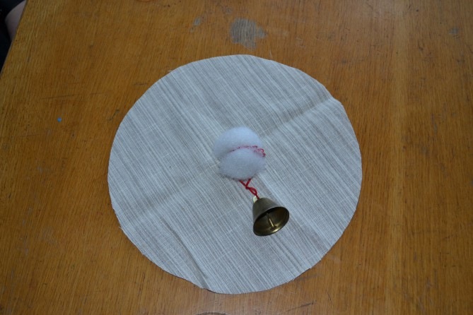

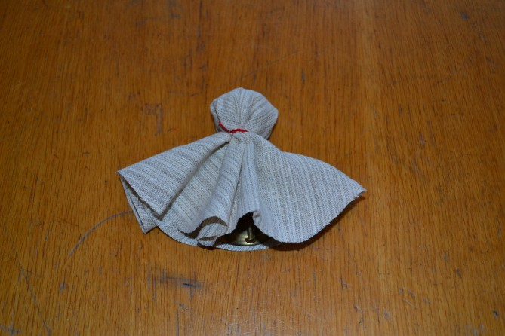

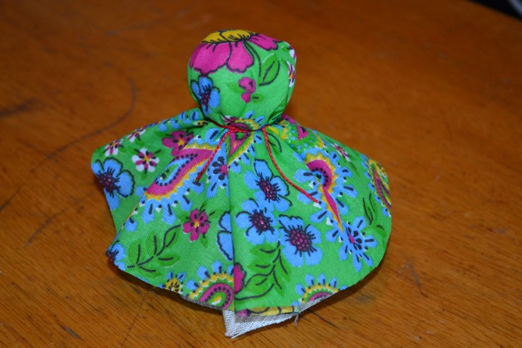

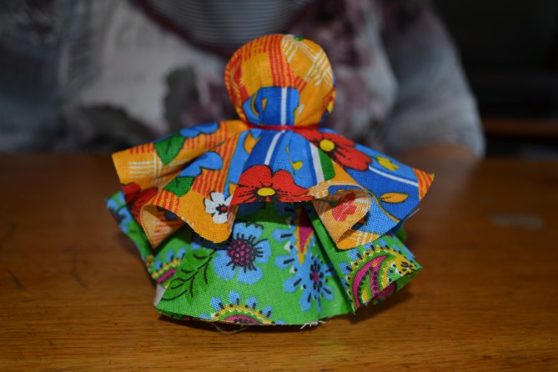

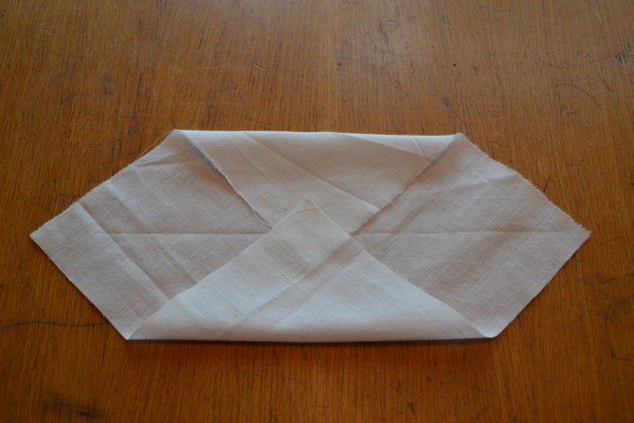

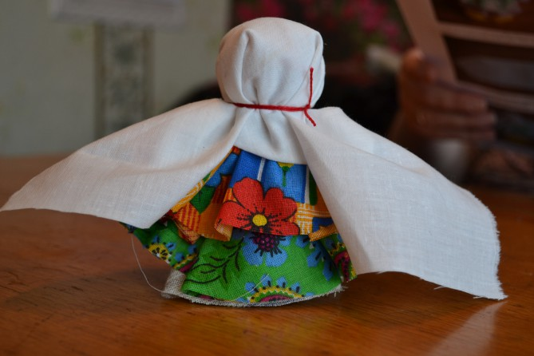

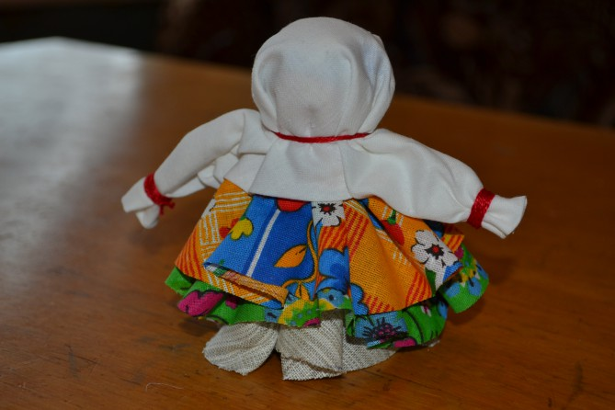

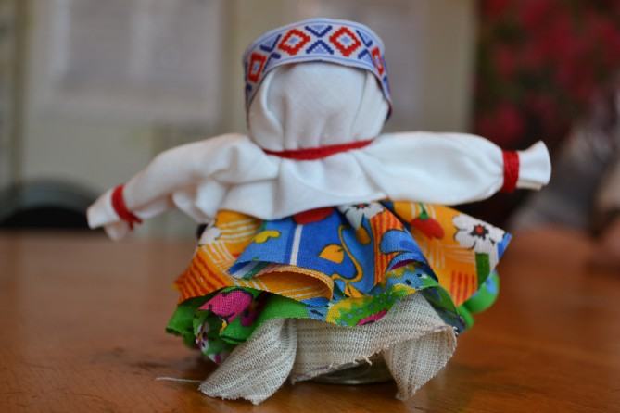

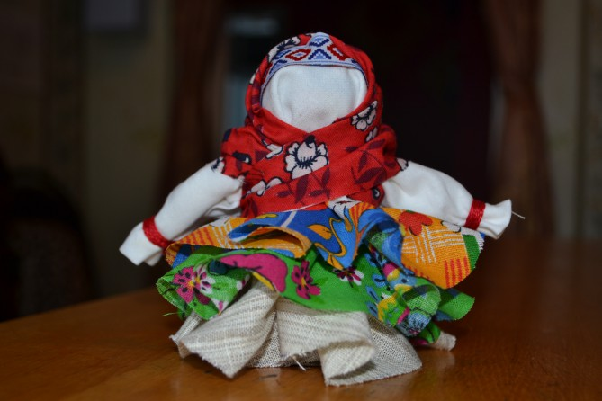

Надеюсь мастер – класс не только заинтересует вас изготовлением тряпичной куклы, но и поможет вам создать разнообразные условия для развития и самореализации детей с разным уровнем возможностей и способностей. Закончить сегодняшний мастер – класс я хочу стихотворением:

**Народная кукла.**

Куколка народная – чудо из чудес!   
Нет тебя пригожее и милее нет.   
Мама дочке делала, всё тепло вложив…   
Лоскуток к лоскутику примотав, не шив.   
Чтоб уколов не было от судьбы лихой.   
Чтоб счастливой доченька выросла большой.   
Чтоб была подруженькой кукла ей всегда   
И беду и радости с ней всегда деля.   
Пусть живут традиции на Руси моей!   
Пусть играют в куколки доченьки детей!

Лупанчук О.Ю.